### 主思路：

1. 判断是否有环
2. 找出环起点位置

### 分析：

[代码随想录 (programmercarl.com)](https://programmercarl.com/0142.%E7%8E%AF%E5%BD%A2%E9%93%BE%E8%A1%A8II.html" \l "%E6%80%9D%E8%B7%AF)

#### 补充：（为什么slow的步数是x+y，而不是x+y+若干环的长度）

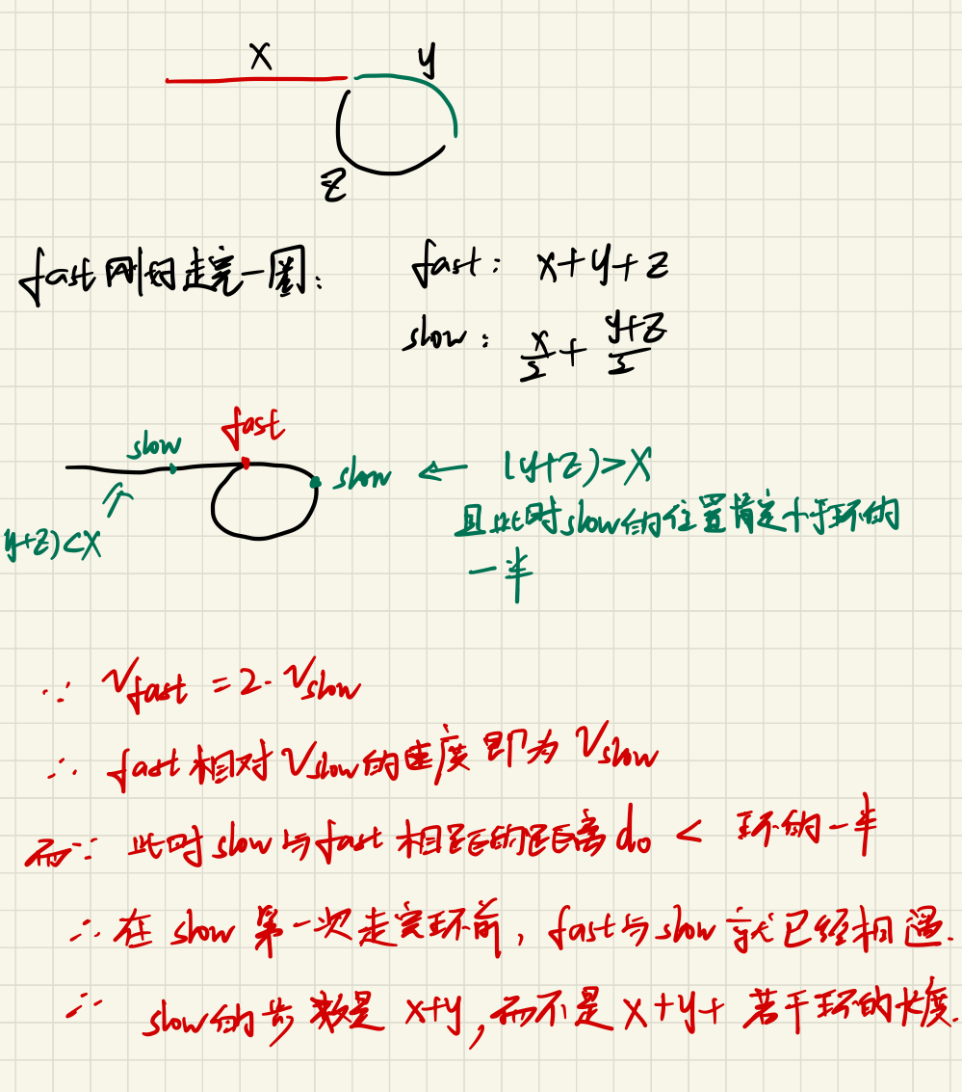

### 代码：

